目录

1 课程设计目的 1
2 课程设计内容 1
3 课程设计原理 1
4 系统需求分析 4
4.1 MiniC编译器总体流程图 5
4.2 功能需求 6
4.3 用到的主要关键词: 8
4.4 汇编成可执行文件 8
4.5 MiniC语言的文法 8
5 系统设计与实现 8
5.1 BY5编译器的主要功能模块 8
5.2 词法分析子程序 8
5.3 语法语义分析子程序 8
6 系统测试与运行结果分析 9
6.1 测试程序1 9
6. 2 测试程序2 9
6. 3 测试程序3 9
6.4 测试结果1 10
6. 5 测试结果2 13
6. 6 测试结果3 16
7 心得体会 19

1 课程设计目的
（1）根据所掌握的编译原理课程的基本知识，编写出一个 MiniC 编译器；
（2）增强阅读和编写程序的能力；
（3）理解词法分析、语法分析和语义分析在编译程序中的作用；
（4）掌握词法分析、语法分析和语义分析程序的实现方法；
（5）实现 MiniC 编译器的编辑、编译、连接和运行。

2 课程设计内容
用 JAVA Swing 编写一个可视化的 MiniC 编译器，要求界面美观，使用方便，能够实现自定义 MiniC语言的编译。
支持的语句和运算：
（1）数据类型：int，char，数组，void，float, double, long, short,constant
（2）语句：赋值（=），输入（input）, 输出（output）, return
循环分支语句中实现了if语句， if……else……语句， for(…,……,……)…语句，while……语句；
（3）数学运算：+，－，*，/
（4）关系运算：==，>，<，>=，<=，!=
（5）逻辑运算：&&，||，!
（6）支持数组。
（7）支持双重循环，递归。
（8）支持对静态常量、变量和函数的声明。
（9）支持函数的递归调用、嵌套调用、多重调用，和函数的定义声明。
（10）支持复合语句，即 ｛｝ 包含的语句，支持多层嵌套
（11）注释： C 类型的多行注释 /* */ 和 C++ 类型的单行注释 //

3 课程设计原理
MiniC 语言可以看成 C 语言的子集，它的编译程序是一个编译执行环境。
MiniC 的编译程序和目标程序的执行程序是用 LEX语言、YACC语言以及C++ 语言编写的，因此 MiniC 语言可在配备C 语言的任何机器上实现。我们使用了LEX 和YACC，来实现编译。
词法分析使用了Lex语言实现，从左到右扫描输入符号串，进行识别匹配。当 Lex 接收到文件或文本形式的输入时，它试图将文本与常规表达式进行匹配。它一次读入一个输入字符，直到找到一个匹配的模式。 如果能够找到一个匹配的模式，Lex 就执行相关的动作（可能包括返回一个标记）。 另一方面，如果没有可以匹配的常规表达式，将会停止进一步的处理，Lex 将显示一个错误消息。
语法分析和语义分析使用了Yacc 语言实现，采用LALR（1）语法分析方法，LALR即“Look-Ahead LR”。其中，Look-Ahead为“向前看”，L代表对输入进行从左到右的检查，R代表反向构造出最右推导序列， (1)代表了向前看一个字符。Yacc的输入是巴科斯范式（BNF）表达的语法规则以及语法规约的处理代码（我们用Lex语言实现其输入了），Yacc输出的是基于表驱动的编译器，包含输入的语法规约的处理代码部分。最后一旦语义分析完成，我们将遍历我们的抽象语法树，并生成我们的汇编代码（.asm文件）。
然后我们在Linux系统中，用nasm -f elf test.asm 这个命令生成中间文件（.o）,然后再用命令
ld -s -o test test.o ，生成可执行文件。
在BY5编译器前端，我们用JAVA Swing 自己编写了一个IDE，界面美观，实用。
源程序（.c 文件）
语法语义分析程序
出错处理程序
词法分析程序

目标代码生成程序

汇编代码

编译链接

可执行程序

图1：编译器BY5 程序结构图

（1）运行BY5程序，打开test3.c文件。
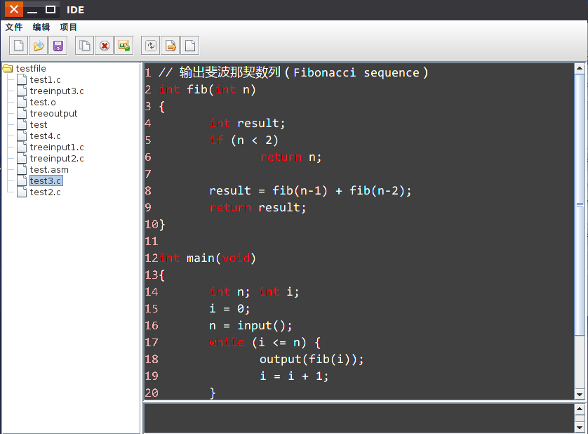

（2）选择 编译(F5) —> 在界面右下方和test.asm 中均生成汇编代码
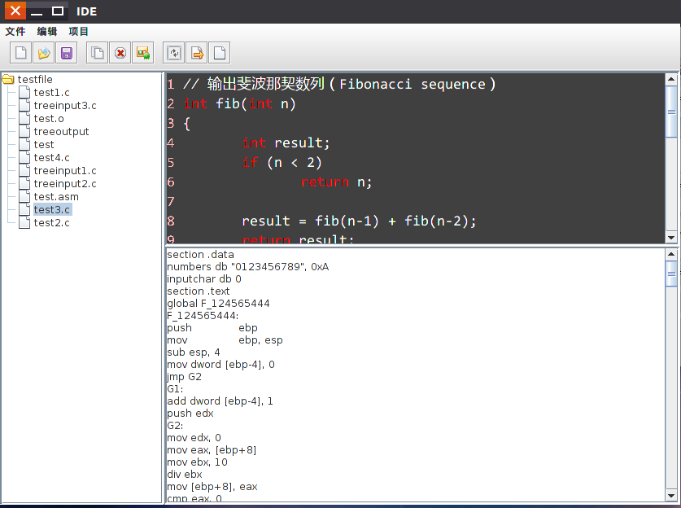

点击左边 test.asm 文件，查看其内容
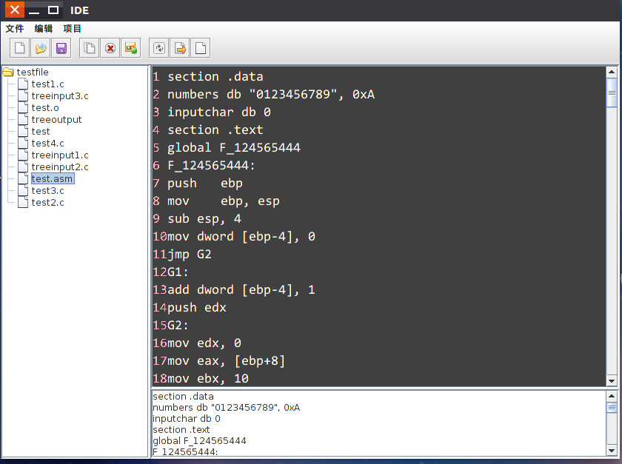

（3）选择运行(Ctrl-R) ->生成可执行的目标文件,并运行程序
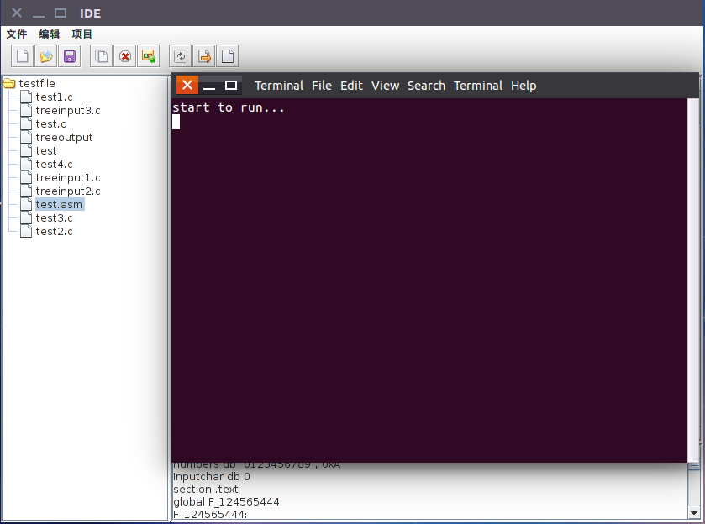
（4）输入值，敲击回车，产生输出结果
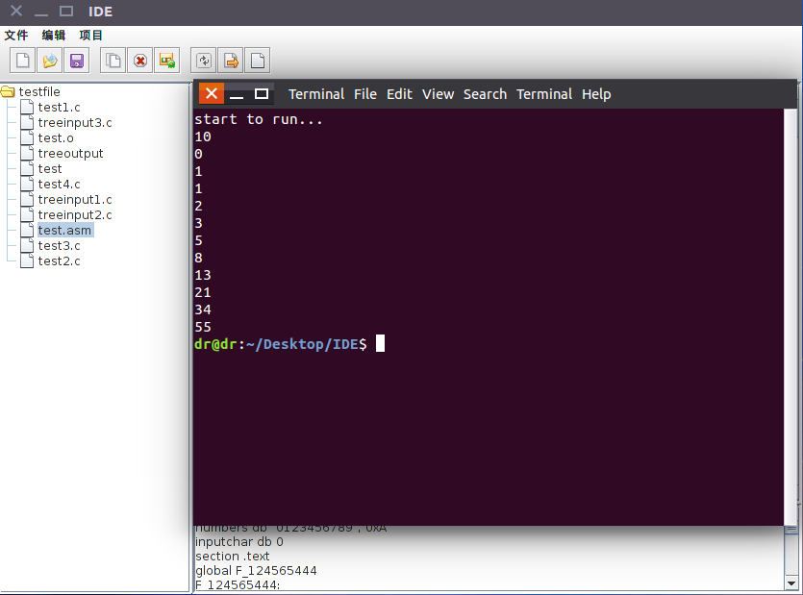

（5）查看词法匹配情况
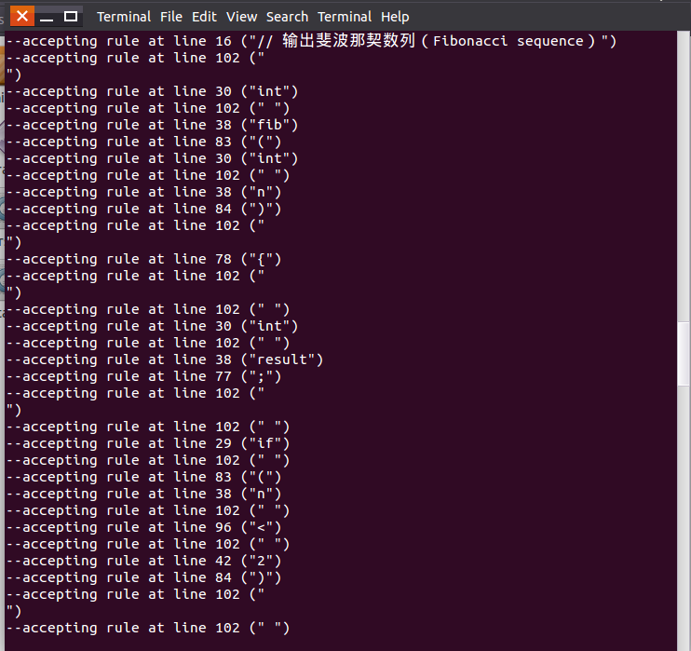
（6）选择 语法树（Ctrl-T）—> 查看对应语法树,同时输出语法匹配过程信息&生成语法树的过程信息，在界面右下方和treeoutput文件均可查看
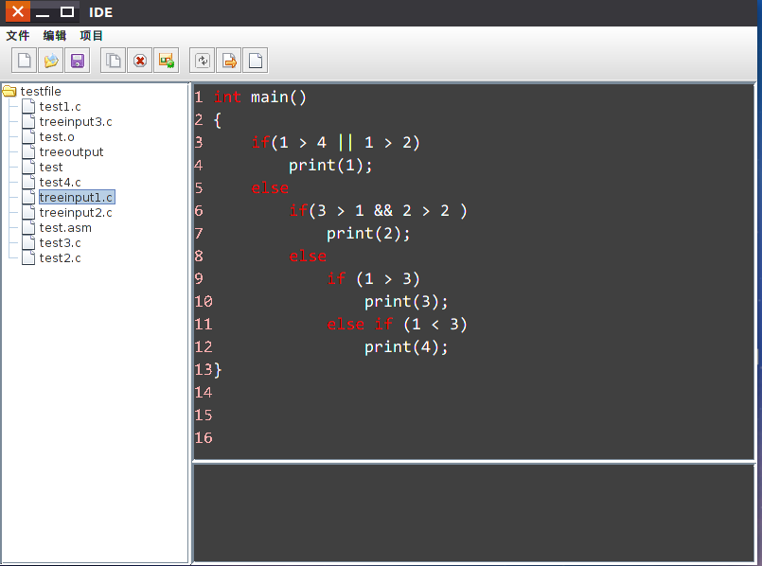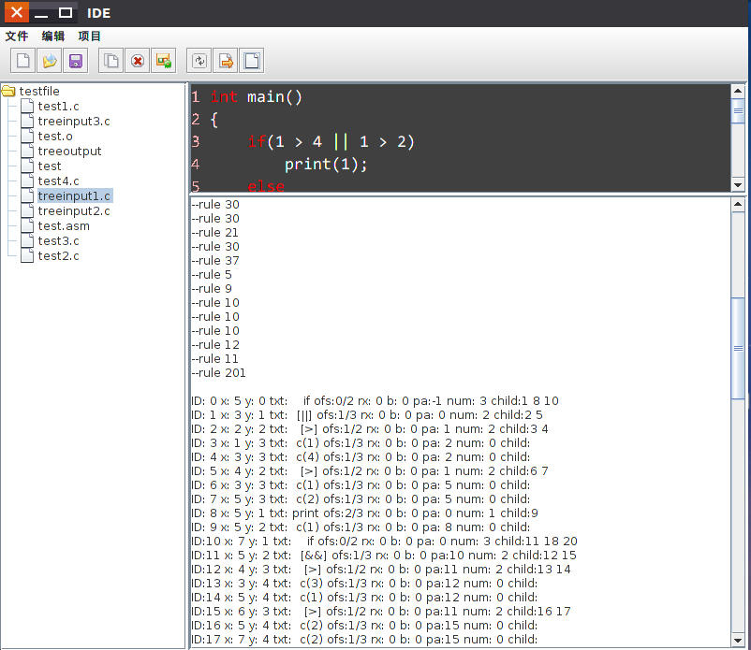
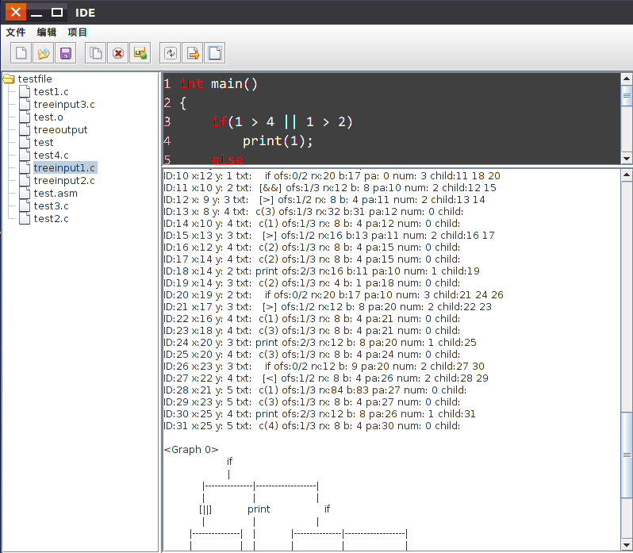
点击左边 treeoutput文件
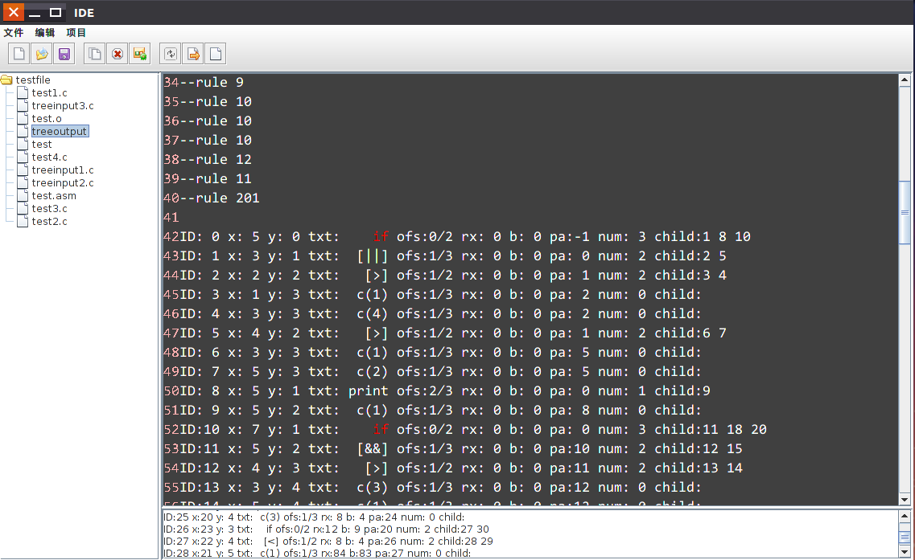
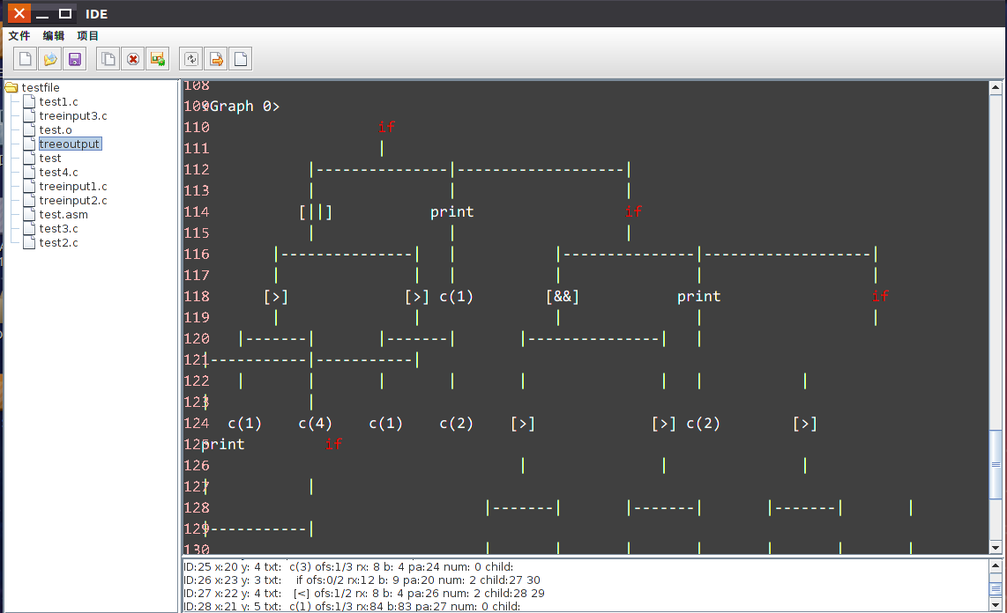

4 系统需求分析
MiniC 语言编译过程采用从左到右扫描输入符号串，进行最左规约，再向前看一个符号的方式（LALR（1）），对源程序分别进行 词法分析、语法分析、语义分析、中间代码生成、目标代码生成和可执行程序生成，它的工作过程如下所示：

输入源代码 -> 词法分析 -> 语法分析->语义分析 -> 汇编代码生成 -> 可执行程序生成 -> 运行
输入文件
开始
词法分析
语法分析
语义分析
汇编代码生成
可执行文件
运行
语法树

图2：BY5工作过程

4.1 MiniC 编译程序总体介绍
该编译器的运行过程是打开源文件或编辑源文件保存后，通过yylex（）函数进行词法分析，其中调用ELFHash(const char *str, unsigned int len)函数，给字符串建立哈希索引，返回词语的类型及内容（数值）给yyparse()函数。
再通过yyparse()进行语法分析和语义分析，进行最左规约生成对应的语法树，每个节点是一个Node类。
再调用exeNode(Node * p, int signal)函数，从上到下分析语法树， exeNode 调用hash_insert(HashNode * table[], int size, int hashvalue, int data) 和 hash_lookup(HashNode * table[], int size, int hashvalue)通过哈希索引找到对应的字符串，exeNode调用code_xxx（）等函数生成汇编代码。
最后将汇编代码进行编译链接，生成可执行程序。
打开源文件或编辑源文件保存
yylex()词法分析
ELFHash建立字符串索引
yyparse() 语法语义分析
Node *opr(int name, int num, ...)
exeNode(Node * p, int signal)
code_xxx（）等函数
Node *set_index(int value)
Node *set_content(int value)
hash_insert，
hash_lookup
汇编代码
编译、链接
可执行程序
图3：BY5编译器流程图

4.2 功能需求
（1）用 Lex语言、Yacc语言和C++ 语言实现了类C语言，叫做 MiniC 语言；
（2）词法分析使用了Lex语言实现，从左到右扫描输入符号串，进行识别匹配。
（3）语法分析和语义分析使用了Yacc 语言实现，采用LALR（1）语法分析方法，LALR即“Look-Ahead LR”。其中，Look-Ahead为“向前看”，L代表对输入进行从左到右的检查，R代表反向构造出最右推导序列， (1)代表了向前看一个字符。
（4）实现词法分析器、语法分析器、汇编代码生成器，能直接生成Linux GUN ARM汇编代码.

支持的语句和运算：
（1）数据类型：int，char，数组，void，float, double, long, short,constant
（2）语句：赋值（=），输入（input）, 输出（output）, return
循环分支语句中实现了if语句， if……else……语句， for(…,……,……)…语句，while……语句；
（3）数学运算：+，－，*，/
（4）关系运算：==，>，<，>=，<=，!=
（5）逻辑运算：&&，||，!
（6）支持数组。
（7）支持双重循环，递归。
（8）支持对静态常量、变量和函数的声明。
（9）支持函数的递归调用、嵌套调用、多重调用，和函数的定义声明。
（10）支持复合语句，即 ｛｝ 包含的语句，支持多层嵌套
（11）注释： C 类型的多行注释 /* */ 和 C++ 类型的单行注释 //

4.3 用到的主要关键词:
关键字
break | char | const | continue | do | double
else | enum | float | for | if | int
long | return | short | struct | void | while

- 关键字
BREAK、 CHAR、 CONST、 CONTINUE、 DO、 DOUBLE、 ELSE、 ENUM、 FLOAT、 FOR、 IF、 INT、 LONG、 RETURN、 SHORT、 STRUCT、 VOID、 WHILE
- 操作符
=、 &、 !、 ~、 -、 +、 *、 /、 %、 <、 >、 ^
RIGHT_OP、 LEFT_OP、 INC_OP、 DEC_OP、 PTR_OP、 AND_OP、 OR_OP、 LE_OP、 GE_OP、 EQ_OP、 NE_OP
（3）界符
; { } , : ( ) [ ]
（4）复杂操作符
RIGHT_ASSIGN、 LEFT_ASSIGN、 ADD_ASSIGN、 SUB_ASSIGN、 MUL_ASSIGN、 DIV_ASSIGN、 MOD_ASSIGN、 AND_ASSIGN、 XOR_ASSIGN、 OR_ASSIGN、
（5）注释符
// /* */
（6）其它
CONSTANT、 .

4.4 汇编成可运行文件
采用Linux GUN ARM汇编语言，.asm。
用nasm -f elf test.asm 这个命令生成中间文件（.o）,然后再用命令
ld -s -o test test.o ，生成可执行文件，可在相应机型的机器上运行。

4.5 MiniC语言的文法
0. start program
1. program -> declaration_list
2. declaration_list -> declaration_list declaration | declaration
3. declaration -> var_declaration | fun_declaration
4. var_declaration -> type_specifier IDENTIFIER ';' | type_specifier IDENTIFIER '[' CONSTANT ']' ';'
5. type_specifier -> INT | VOID
6. fun_declaration -> type_specifier IDENTIFIER '(' params ')' | compound_stmt
7. params -> params_list | VOID
8. params_list -> params_list ',' param | param
9. param -> type_specifier IDENTIFIER | type_specifier IDENTIFIER '[' ']'
10. compound_stmt -> '{' local_declarations statement_list '}'
11. local_declarations -> local_declarations var_declaration | /* empty */
12. statement_list -> statement_list statement | /* empty */
13. statement -> expression_stmt | compound_stmt | selection_stmt | iteration_stmt | return_stmt
14. expression_stmt -> expression ';' | ';'
15. selection_stmt -> IF '(' expression ')' statement | IF '(' expression ')' statement ELSE statement
16. iteration_stmt -> WHILE '(' expression ')' statement
17. return_stmt -> RETURN ';' | RETURN expression ';'
18. expression -> var '=' expression | simple_expression
19. var -> IDENTIFIER | IDENTIFIER '[' expression ']'
20. simple_expression -> additive_expression relop additive_expression | additive_expression
21. relop -> LE_OP | '<' | '>' | GE_OP | EQ_OP | NE_OP
22. additive_expression -> additive_expression addop term | term
23. addop -> '+' | '-'
24. term -> term mulop factor | factor
25. mulop -> '*' | '/'
26. factor -> '(' expression ')' | var | call | CONSTANT
27. call -> IDENTIFIER '(' args ')'
28. args -> arg_list | /* empty */29. arg_list -> arg_list ',' expression | expression

5 系统设计与实现

5.1 BY5编译程序主要功能模块
过程或函数名 | 功能
yylex（） | 词法分析，匹配模式的文本存储在yytext这一变量中
ELFHash(const char *str, unsigned int len)函数 | 使字符串建立哈希索引，返回词语的类型及内容（数值）给yyparse()函数
yyparse() | 语法分析和语义分析，进行最左规约生成语法树，每个节点是一个Node类
Node结构体 | 语法树的结点，包括所有的类型
OpNode结构体 | 表示语法树中操作符节点
exeNode(Node*p,int signal) | 从上到下分析语法树，调用code_xxx（）、hash_insert(HashNode * table[], int size, int hashvalue, int data) 和 hash_lookup(HashNode * table[], int size, int hashvalue)
code_xxx（） | 根据匹配的语义，生成汇编代码
hash_insert()  hash_lookup() | 通过哈希索引值找到对应的字符串，协助形成汇编代码
nasm -f elf | 生成中间文件（.o）
ld -s -o | 生成可执行文件
Java Swing | 生成IDE

5.2 词法分析子程序
词法分析子程序是yylex（），用Lex语言编写，功能是将源程序中匹配模式的文本存储在yytext这一变量中，将数据分隔成一个个的标记token (标示符，关键字，数字, 中括号, 大括号, 等等.)，为语法分析器提供单词。
词法分析器的分析过程：这个程序有三个部分，用 %% 符号隔开。第一部分和最后一个部分 是普通而古老的 C 代码。中间由一系列规则构成，lex 将这些规则翻译为词汇分析器。每一个规则依次包含一个正则表达式以及该正则表达式得到匹配时要运行的一些代码。任何没有得到匹配的文本则简单地拷贝到标准输出。
词法分析子程序可以分为两部分：
（1）以 Lex 可以理解的格式指定模式相关的动作。
（2）在这一文件上运行 Lex，生成扫描器的 C 代码。

5.3 语法语义分析子程序
语法分析和语义分析使用了Yacc 语言实现，采用LALR（1）语法分析方法，LALR即“Look-Ahead LR”。其中，Look-Ahead为“向前看”，L代表对输入进行从左到右的检查，R代表反向构造出最右推导序列， (1)代表了向前看一个字符。Yacc的输入是巴科斯范式（BNF）表达的语法规则以及语法规约的处理代码（我们用Lex语言实现其输入了），Yacc输出的是基于表驱动的编译器，包含输入的语法规约的处理代码部分。最后一旦语义分析完成，我们将遍历我们的抽象语法树，并生成我们的汇编代码（.asm文件）。

语法语义分析子程序包括四个部分：
（1）通过在语法文件上运行 Yacc 生成一个解析器。
（2）说明语法：
编写一个 .y 的语法文件（同时说明 C 在这里要进行的动作）。
词法分析子程序来处理输入并将标记传递给解析器。
编写一个函数，通过调用 yyparse() 来开始解析。
编写错误处理例程（如 yyerror()）。
（3）编译 Yacc 生成的代码以及其他相关的源文件。
（4）将目标文件链接到适当的可执行解析器库。

6 系统测试与运行结果分析

6.1 测试程序1（test3.c）

// 输出斐波那契数列（Fibonacci sequence）
int fib(int n)
{
int result;
if (n < 2)
return n;

result = fib(n-1) + fib(n-2);
return result;
}

int main(void)
{
int n; int i;
i = 0;
n = input();
while (i <= n) {
output(fib(i));
i = i + 1;
}

return 0;
}

6.1 测试结果1

（1）运行BY5程序，打开test3.c文件。

（2）选择 编译(F5) —> 在界面右下方和test.asm 中均生成汇编代码

点击左边 test.asm 文件，查看其内容

（3）选择运行(Ctrl-R) ->生成可执行的目标文件,并运行程序
（4）输入值（10），敲击回车，产生输出结果

（5）查看词法匹配情况

6.2 测试程序2（treeinput1.c）
//画出语法树
int main()
{
if(1 > 4 || 1 > 2)
print(1);
else
if(3 > 1 && 2 > 2 )
print(2);
else
if (1 > 3)
print(3);
else if (1 < 3)
print(4);
}

6.2 测试结果2
（1）运行BY5程序，打开treeinput1.c文件。
（2）选择 语法树（Ctrl-T）—> 查看对应语法树,同时输出语法匹配过程信息&生成语法树的过程信息，在界面右下方和treeoutput文件均可查看
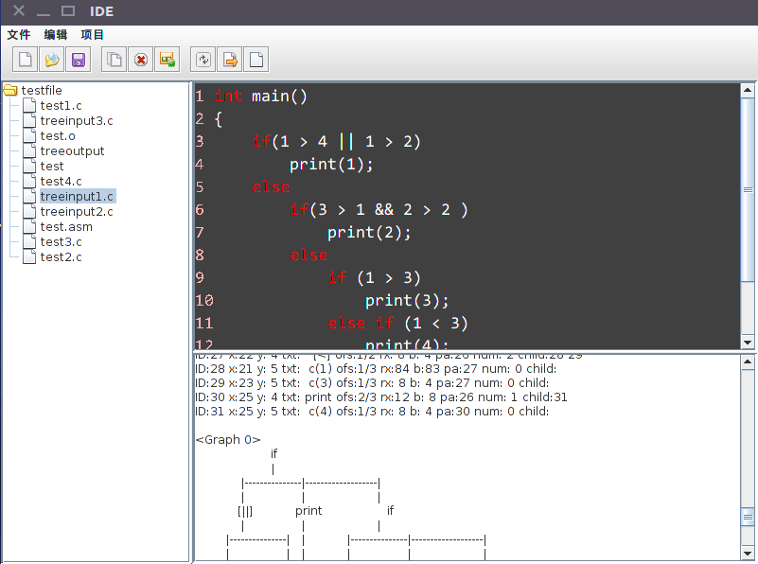

（3）点击左边 treeoutput文件
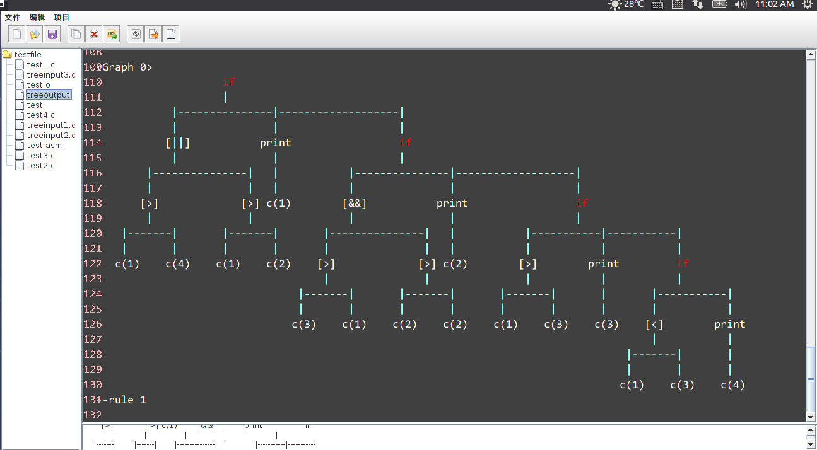

6.3 测试程序3（test4.c）
//排序
int x[10];

int minloc(int a[], int low, int high)
{
int i;
int x;
int k;
k = low;
x = a[low];
i = low + 1;
while (i < high) {
if (a[i] < x) {
x = a[i];
k = i;
}
i = i + 1;
}

return k;
}

void sort(int a[], int low, int high)
{
int i;
int k;
int t;
i = low;
while (i < high - 1) {
k = minloc(a, i, high);
t = a[k];
a[k] = a[i];
a[i] = t;
i = i + 1;
}
}

int main(void)
{
int i;
i = 0;
while (i < 10) {
x[i] = input();
i = i + 1;
}
sort(x, 0, 10);
i = 0;
while (i < 10) {
output(x[i]);
i = i + 1;
}
return 0;
}

6.3 测试结果3
（1）运行BY5程序，打开test4.c文件。
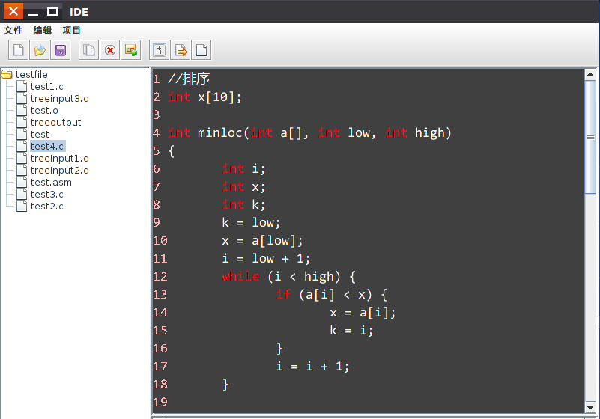
（2）选择 编译(F5) —> 在界面右下方和test.asm 中均生成汇编代码
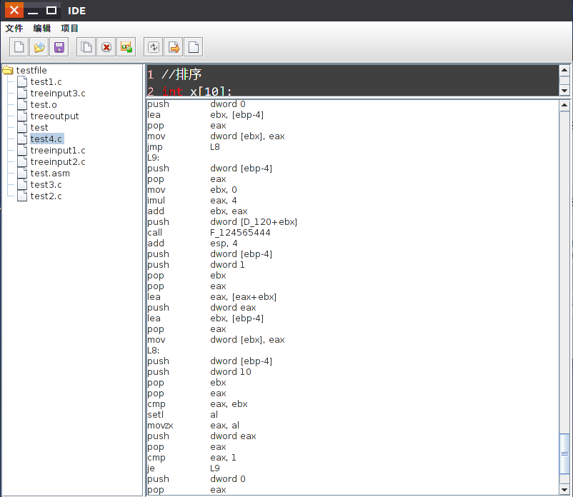
（3）选择运行(Ctrl-R) ->生成可执行的目标文件,并运行程序
输入值，敲击回车，产生输出结果
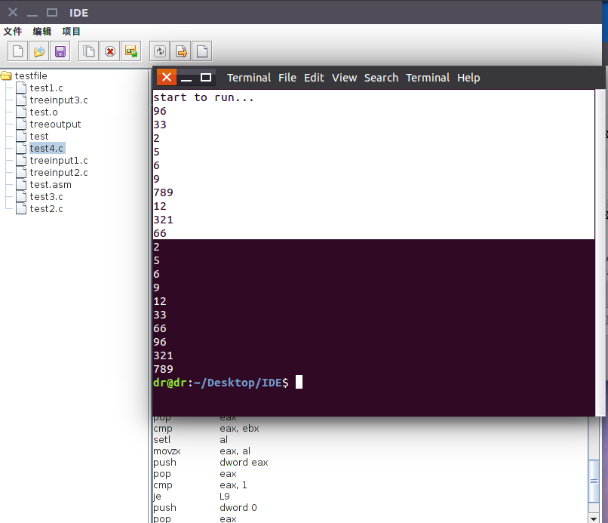
输入值，敲击回车，产生输出结果
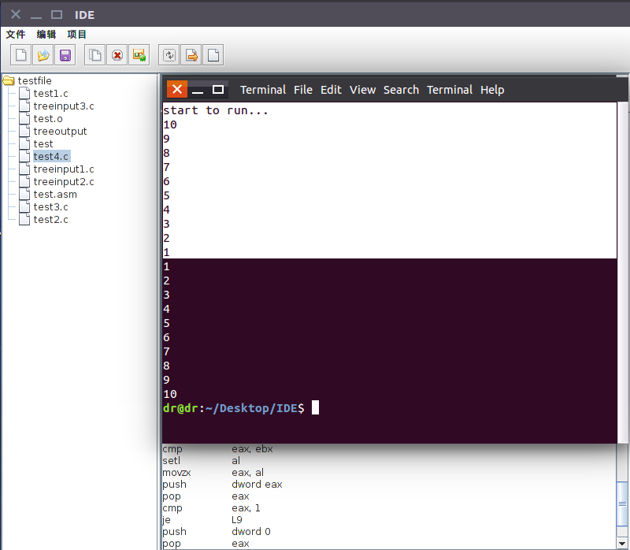

6.4 测试程序4（treeinput3.c）
int main()
{
num = 3; #This is initial value of num;
if((3 > 1) || (-3 > -1))
for(i = 0; i <= 9; i = i + 1)
print(i);
else
if(3 > 1 && 2 > 1) {
for(j = -1.1; j <= 3; j++)
print(j);
for(k = 1; k <= 3; ++k)
print(k);
while(num <= 9) {
print(num++);
print(++num);
}
}
}

6.4 测试结果4
（1）运行BY5程序，打开treeinput3.c文件。
（2）选择 语法树（Ctrl-T）—> 查看对应语法树,同时输出语法匹配过程信息&生成语法树的过程信息，在界面右下方和treeoutput文件均可查看
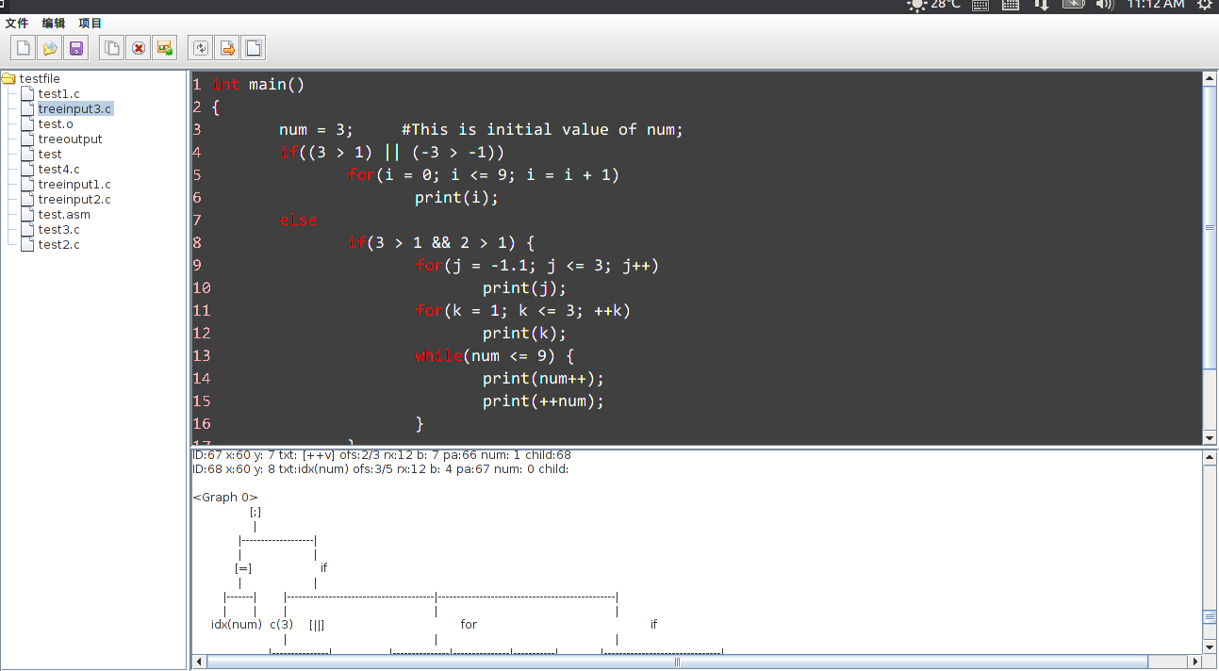

（3）点击左边 treeoutput文件
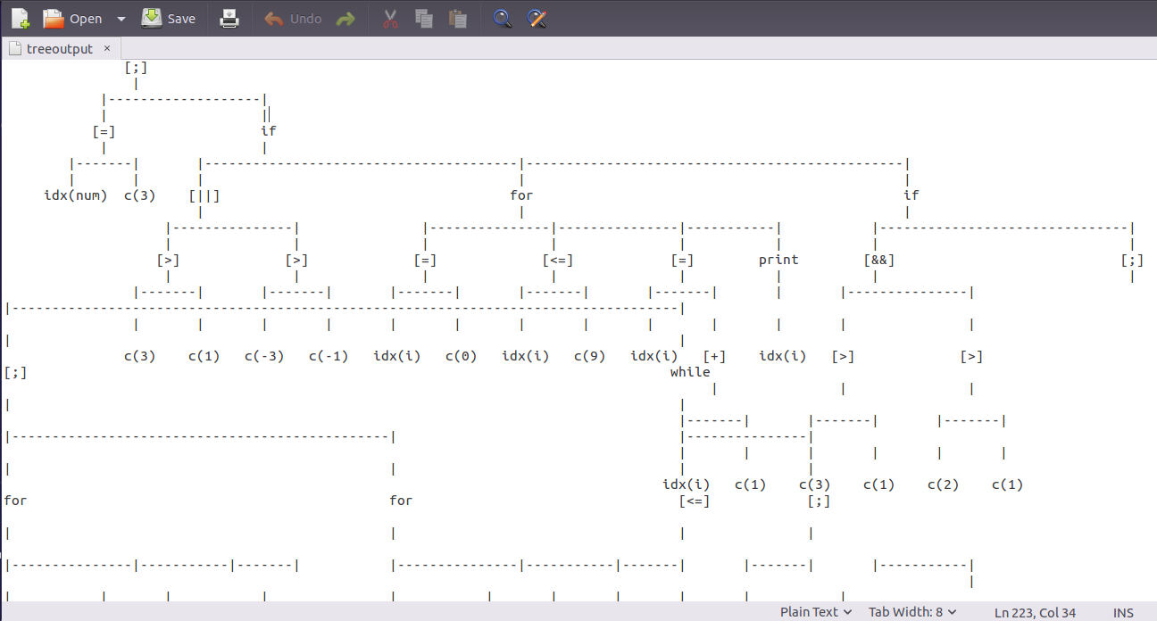

6.5 测试程序5（test1.c）
int main(void)
{
int i; // i 的声明，控制执行次数
int value; /*value 的声明，
加减乘除运算后的结果*/
i = 0; value = 100;
while (i <= 2) {
output(value);
value = value / 2;
i = i + 1;
}
return 0;
}

6.5 测试结果5
（1）运行BY5程序，打开test1.c文件。
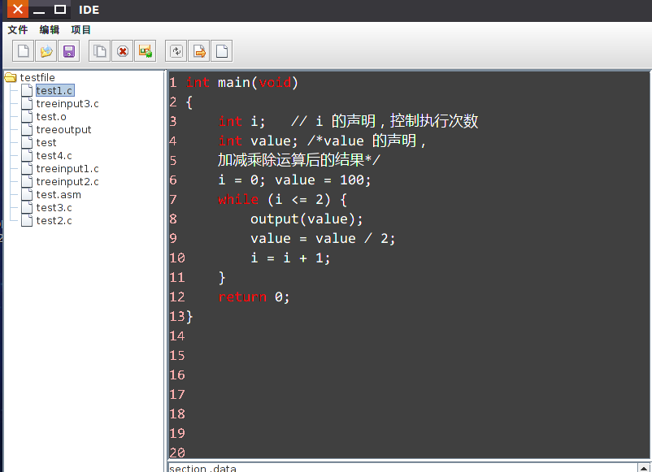

（2）选择 编译(F5) —> 在界面右下方和test.asm 中均生成汇编代码
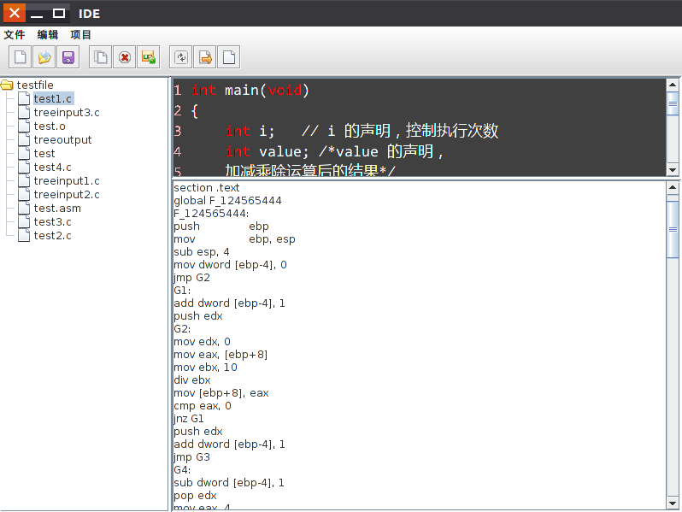

（3）选择运行(Ctrl-R) ->生成可执行的目标文件,并运行程序
敲击回车，产生输出结果
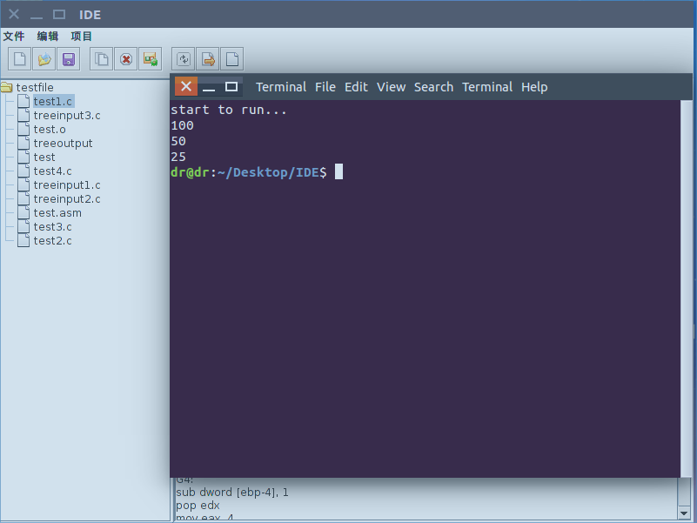

6.6 测试程序6（test2.c）
int main(void)
{
int i; // definition of i
int sum; /* definition of sum ,
the result of operation */
i = 1; sum = 0;
while (i <= 100) {
sum = sum + i;
i = i + 1;
}
output(sum);
return 0;
}

6.6 测试结果6
（1）运行BY5程序，打开test2.c文件。
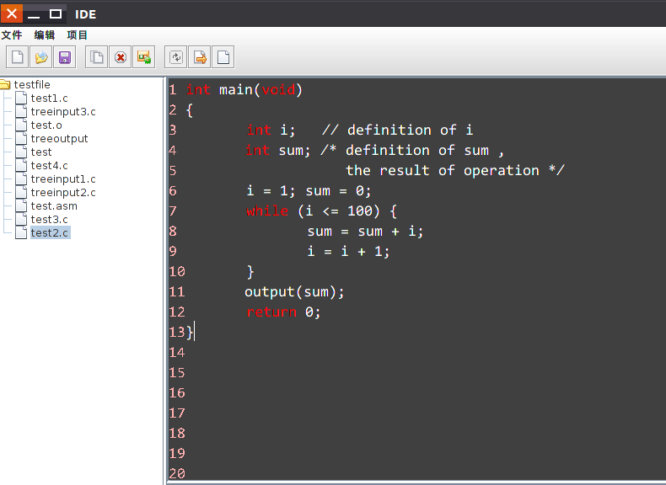

（2）选择 编译(F5) —> 在界面右下方和test.asm 中均生成汇编代码
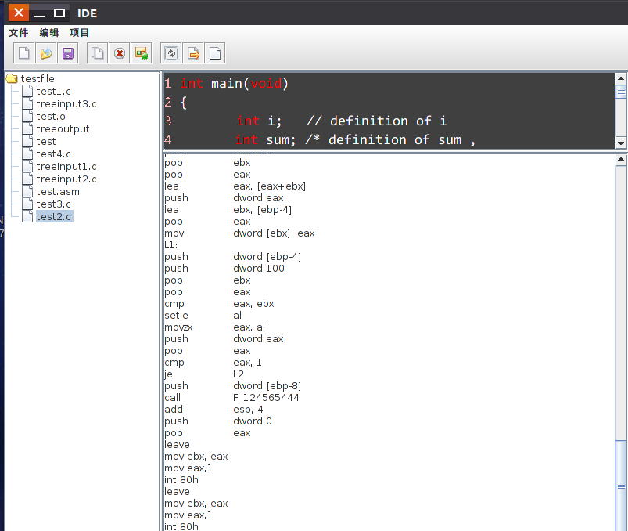

（3）选择运行(Ctrl-R) ->生成可执行的目标文件,并运行程序
敲击回车，产生输出结果
